MINISTERUL EDUCAȚIEI
CENTRUL NAŢIONAL DE DEZVOLTARE A ÎNVĂŢĂMÂNTULUI PROFESIONAL ŞI TEHNIC
FIȘA DE EVALUARE
în vederea certificării calificării profesionale,
Anul şcolar: 2023-2024 sesiunea: IULIE 2024
Numele și prenumele candidatului: ........................................................................
Centrul de examen unde se susţine examenul: Liceul Tehnologic ”Crișan” Crișcior
Unitatea de învățământ de unde provine candidatul: .
Locul de desfășurare a probei practice: II Circo Alexandru Florin Crișcior
Calificarea profesională: Mecanic auto
Standard de pregătire profesională (SPP) aprobat prin ordinul: O.M.E.N.C.S. nr. 4121/13.06.2016
Rezultatele învățării vizate a fi atinse (conform SPP):
Cunoștințe:
7.1.1. Compunerea generală a automobilului
7.1.2. Parametrii caracteristici ai mijloacelor de transport rutier
7.1.11. Operații și mijloace de lucru utilizate pentru mentenanța de bază a automobilelor
7.1.12. Revizii tehnice periodice (RT1 și RT2) și sezoniere (RTS) ale automobilelor.
8.1.4. Mijloace utilizate la controlul tehnic și de identificare a anomaliilor în funcționarea automobilelor.
8.1.5. Metode și proceduri de testare a automobilului (în mers și în staționare).
8.1.7. Lucrări de reparații simple ale vehiculelor rutiere
Norme de sănătate și securitate în muncă
Norme de protecția mediului
Deprinderi:
7.2.1. Localizarea pe automobil a componentelor și identificarea legăturilor funcționale cu alte componente
7.2.4. Aplicarea procedurilor de pregătirea automobilului nou
7.2.6. Efectuarea mentenanței de bază, conform fișelor de întreținere standardizate
7.2.7. Efectuarea operațiilor specifice reviziilor tehnice periodice și sezoniere ale automobilelor
8.2.6. Utilizarea corectă a mijloacelor tehnice pentru controlul stării tehnice a automobilelor
8.2.7. Executarea operațiilor de control, verificare și măsurare conform schemelor de diagnosticare și
procedurilor specifice de testare a automobilului
8.2.10. Efectuarea intervențiilor necesare asupra unui vehicul rutier, pe baza evaluării inițiale
Aplicarea normelor de de sănătate și securitate în muncă
Aplicarea normelor de protecția mediului
Utilizarea corectă a vocabularului comun și a celui de specialitate
Comunicarea / Raportarea rezultatelor activității profesionale desfășurate
Atitudini:
6.3.5. Respectarea termenelor/ timpului de realizare a sarcinilor
7.3.8. Respectarea procedurilor interne privind lucrările de mentenanță de bază și reviziile tehnice;
7.3.9. Manifestarea interesului pentru propunerea de soluții alternative pentru remedierea defecțiunilor
7.3.6. Adoptarea unei conduite responsabile față de mediu, prin reciclarea deșeurilor
8.3.3. Respectarea procedurilor interne privind controlul stării tehnice a automobilului, stabilirea unui
diagnostic, propunerea intervențiilor necesare și completarea documentelor specifice
Preocupare pentru menținerea curățeniei și asigurarea condițiilor de lucru la locul de muncă
Asumarea și menținerea unui comportament responsabil
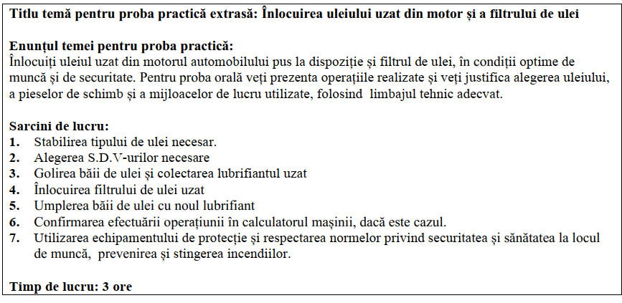
Nr. crt. | A. Criterii de evaluare¹ a candidatului la proba practică | Indicatori de realizare² |  | Punctaj maxim pe indicator |  |  | Punctaj acordat
 |  |  |  |  |  |  | Evaluator  1 |  | Evaluator  2 |  |  | Evaluator  3
1 | Primirea sarcinii de lucru și organizarea locului de muncă (max. 20 p) | - 1.Stabilirea tipului de ulei |  | 5 p
1 |  | 2.Pregatirea mijloacelor de lucru necesare executării sarcinii primite |  | 10 p
1 |  | 3.Amenajarea ergonomica a locului de muncă |  | 5 p
2 | Realizarea sarcinii de lucru (max 50 puncte) | 1.Respectarea succesiunii logice a operațiilor: desfacerea capacului, demontarea filtrului de ulei uzat, demontarea scutului de protecție al motorului, desfacerea bușonului băii de ulei, colectarea uleiului în tanc, strângerea bușonului, montarea noului filtru, umplerea băii cu ulei nou, confirmarea efectuării operației în calculator. |  | 10 p
2 | Realizarea sarcinii de lucru (max 50 puncte) | 2.Realizarea corectă a operațiilor: desfacerea capacului, demontarea filtrului de ulei uzat, demontarea scutului de protecție al motorului, desfacerea bușonului băii de ulei, colectarea uleiului în tanc, strângerea bușonului, montarea noului filtru, umplerea băii cu ulei nou, confirmarea efectuării operației în calculatorul mașinii, dacă este cazul |  | 15 p
2 | Realizarea sarcinii de lucru (max 50 puncte) | 3.Utilizarea corespunzătoare a mijloacelor de lucru și pieselor de schimb necesare executării lucrării |  | 10 p
2 | Realizarea sarcinii de lucru (max 50 puncte) | 4.Verificarea calității lucrării executate |  | 5 p
2 | Realizarea sarcinii de lucru (max 50 puncte) | 5.Respectarea NTSM, PSI și a normelor de mediu |  | 10 p
TOTAL MAXIM PROBA PRACTICA³ |  |  |  | 70 p
 |  |  |  |  | Punctaj acordat
Nr crt. | B. Criterii de apreciere a performanței candidatului la proba orala |  | Indicatori de realizare | Punctaj maxim pe indicator |  | Evaluator  1 |  | Evaluator  2 |  | Evaluator  3
1 | Prezentarea lucrării (max 30 puncte) |  | 1.Utilizarea corecta a limbajului tehnic de specialitate în comunicare cu privire la sarcinile realizate | 10 p
1 |  |  | 2.Argumentarea alegerii uleiului | 10 p
1 |  |  | 3.Justificarea alegerii mijloacelor de lucru și pieselor de schimb pentru rezolvarea sarcinilor primite | 10 p
TOTAL MAXIM PROBA ORALA⁴ |  |  |  | 30 p
PUNCTAJ TOTAL⁵ |  |  |  | 100 p
PUNCTAJ FINAL⁶
1 Criteriile de evaluare sunt enunţuri asociate competențelor/rezultatelor învăţării care specifică cu mai multă exactitate rezultatele elevului, prin indicarea unor standarde prin care se poate
măsura nivelul de dobândire a competenţei. Fiecărui criteriu i se alocă un punctaj maxim.
2 Fiecare criteriu este detaliat prin indicatori de realizare, definiţi în relaţie cu competențele/rezultatele învăţării. Fiecărui indicator i se alocă un număr de puncte. Suma punctelor indicatorilor este
egală cu punctajul maxim al criteriului.
3 Se trece de către fiecare evaluator punctajul total obținut de candidat pentru toate criteriile
4 Se trece de către fiecare evaluator punctajul total obținut de candidat pentru toate criteriile
5 Se trece de către fiecare evaluator punctajul total acordat pentru candidat
6 Se calculează punctajul final ca medie aritmetică a punctajelor acordate de fiecare dintre cei trei evaluatori
7 Se completează de un membru al comisiei de examinare. Răspunsurile la întrebări vor fi luate în considerare la acordarea punctajului la proba orală
Întrebările comisiei⁷
Întrebare | Observații referitoare la răspunsurile la întrebări ale candidatului
Observațiile comisiei de examinare referitoare la realizarea probei practice pentru motivarea punctajului acordat
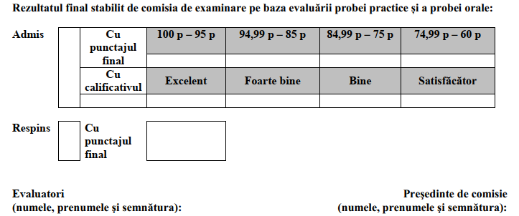
Data

